|  |
| --- |
| Министерство образования и науки  Санкт – Петербургский национальный исследовательский университет Информационных технологий, механики и оптики  Факультет инфокоммуникационных технологий  кафедра программных систем |
| ОТЧЁТ  по лабораторной работе |
| «**МОДЕЛИРОВАНИЕ И ОБРАБОТКА**  **СТОХАСТИЧЕСКИХ СИГНАЛОВ И СТРУКТУР**» |
|  |
| Выполнила: студентка группы K4120  Загряжская Н.И |
|  |
| Проверил: к.т.н., доцент И.В. Ананченко |

|  |
| --- |
| Санкт – Петербург |
| 2017 |

**Цель работы**

**Задание тестовых сигналов в пакетах Mathcad и MATLAB**

**Ход работы:**

При моделировании сигнал задается в виде функции одного или нескольких аргументов, причем функции разделяются на два типа:

1. встроенные функции;

2. функции, определяемые пользователем.

**Пример 1** (детерминированный сигнал). Зададим сигнал в виде дискретной функции, меняющейся по гармоническому закону (Рисунок 1).

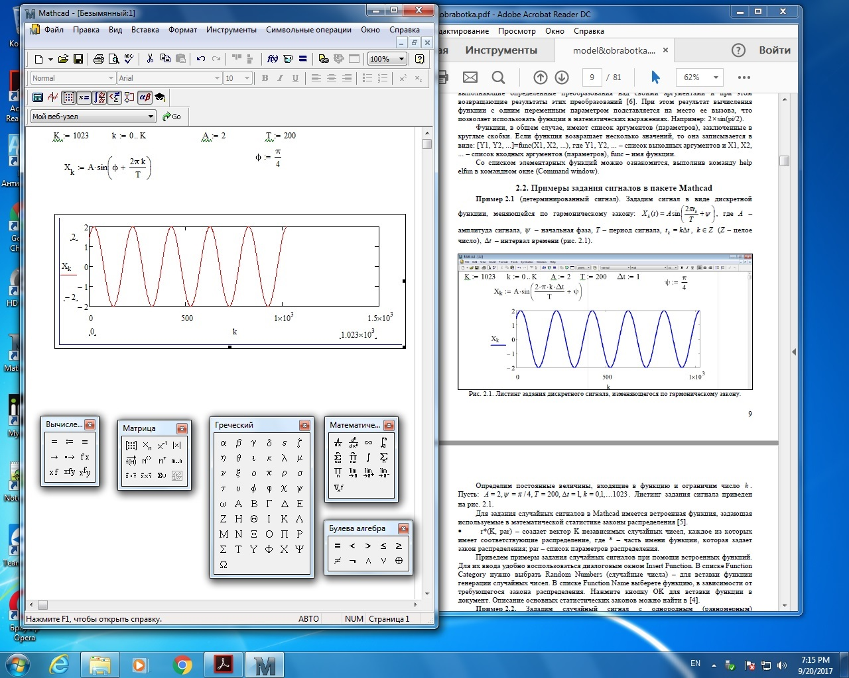

Рисунок 1 — Результат выполнения задания 1в Mathcad

**Пример 2.** Зададим случайный сигнал с однородным (равномерным) распределением вероятностей (Рисунок 2). Для этого воспользуемся встроенной функцией rnd(k), которая возвращает случайное число, имеющее равномерную плотность распределения на отрезке [0, *K*].

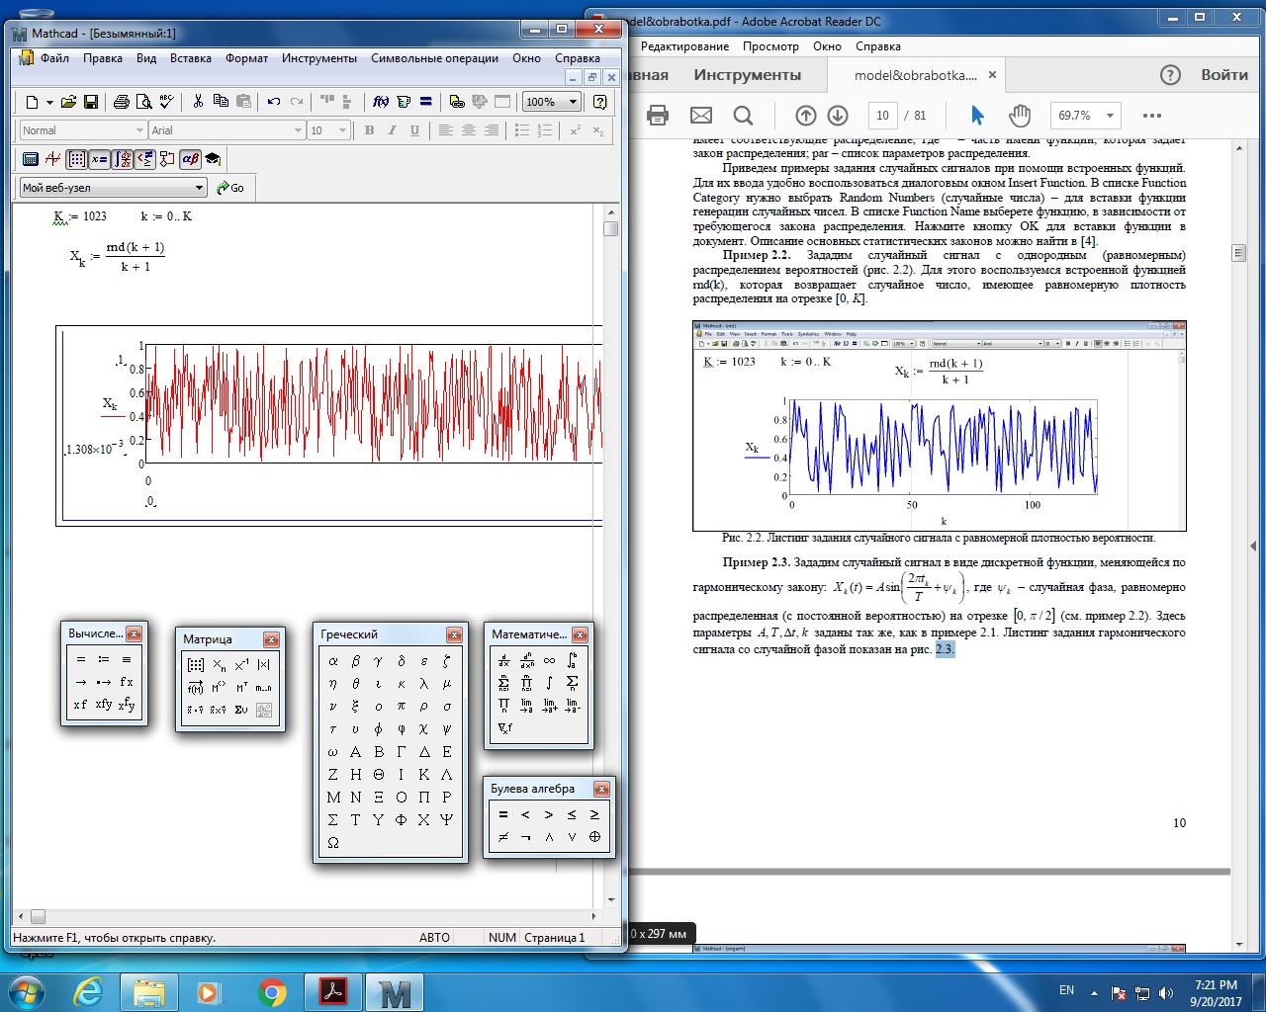

Рисунок 2 — Результат выполнения второго примера в Mathcad

**Пример 3.** Зададим случайный сигнал в виде дискретной функции, меняющейся по гармоническому закону(Рисунок 3).

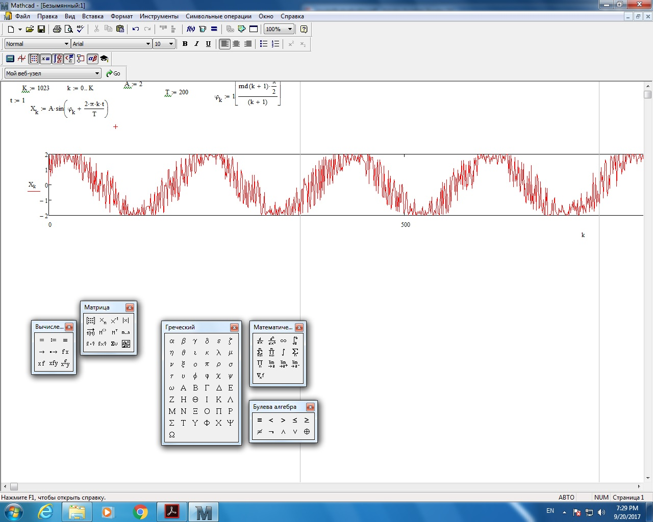Рисунок 3 — Результат выполнения третьего задания в Mathcad

**Пример 4.** Зададим случайный сигнал с нормальным (гауссовым) распределением вероятностей (Рисунок 4). Воспользуемся встроенной функцией: rnorm(K, E, σ), где E – математическое ожидание, σ – стандартное отклонение, K  0 – целое число.

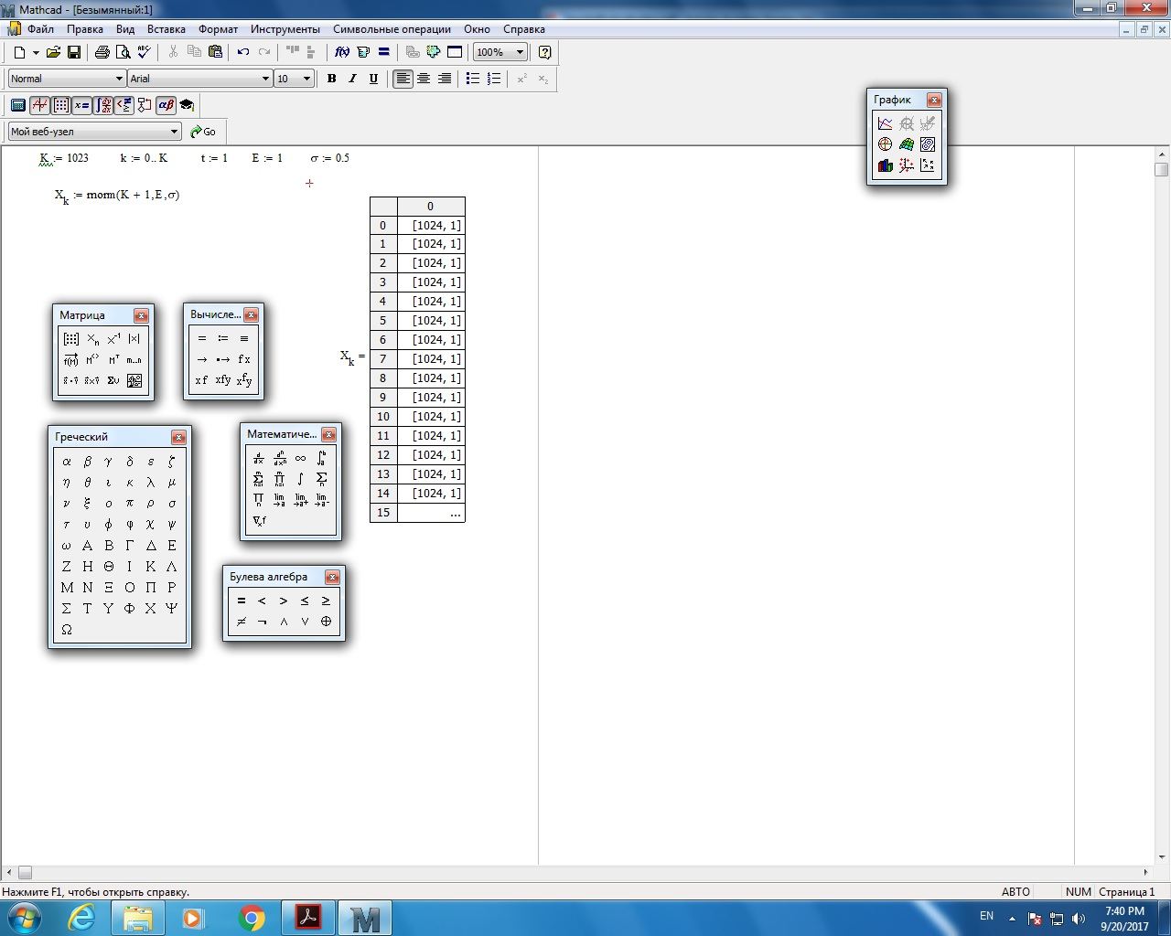

Рисунок 4 — Результат выполнения четвертого задания в Mathcad

**Пример 5.** Зададим случайный сигнал с логнормальным (логарифмически нормальным) распределением вероятностей (Рисунок 5). Воспользуемся встроенной функцией rlnorm(K, μ, ** ), где μ – натуральный логарифм математического ожидания, **  0 – натуральный логарифм стандартного отклонения, K  0 – целое.

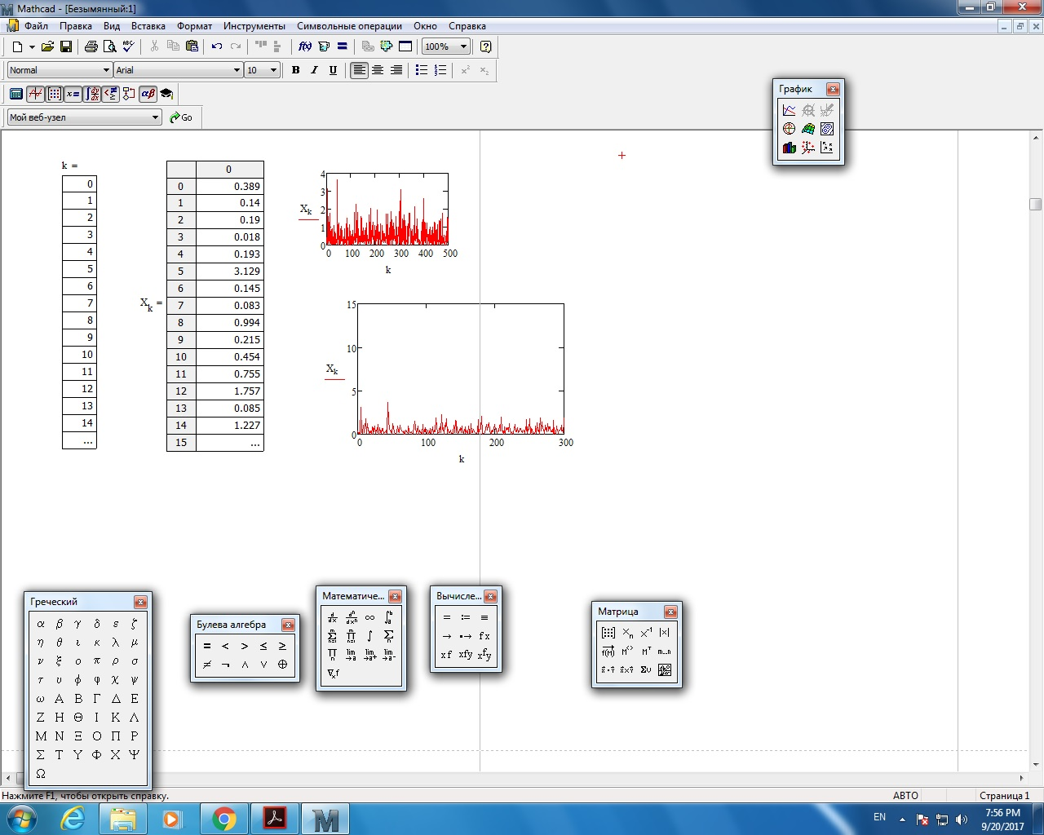Рисунок 5 — Результат выполнения задания 5 в Mathcad

**Пример 6.** Зададим случайный сигнал с бета-распределением вероятностей (Рисунок 6). Воспользуемся встроенной функцией rbeta(K, s1, s2), где K  0 – целое, s1>0, s2>0 – параметры).

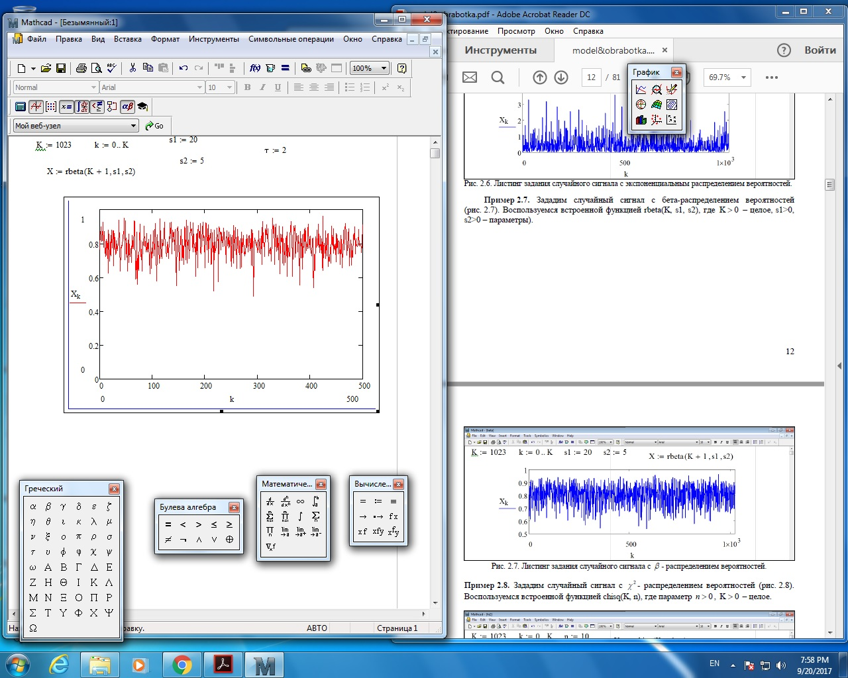

Рисунок 6 — Результат выполнения седьмого задания в Mathcad

**Пример 7.** Зададим случайный сигнал с ** 2 - распределением вероятностей (рис. 7).

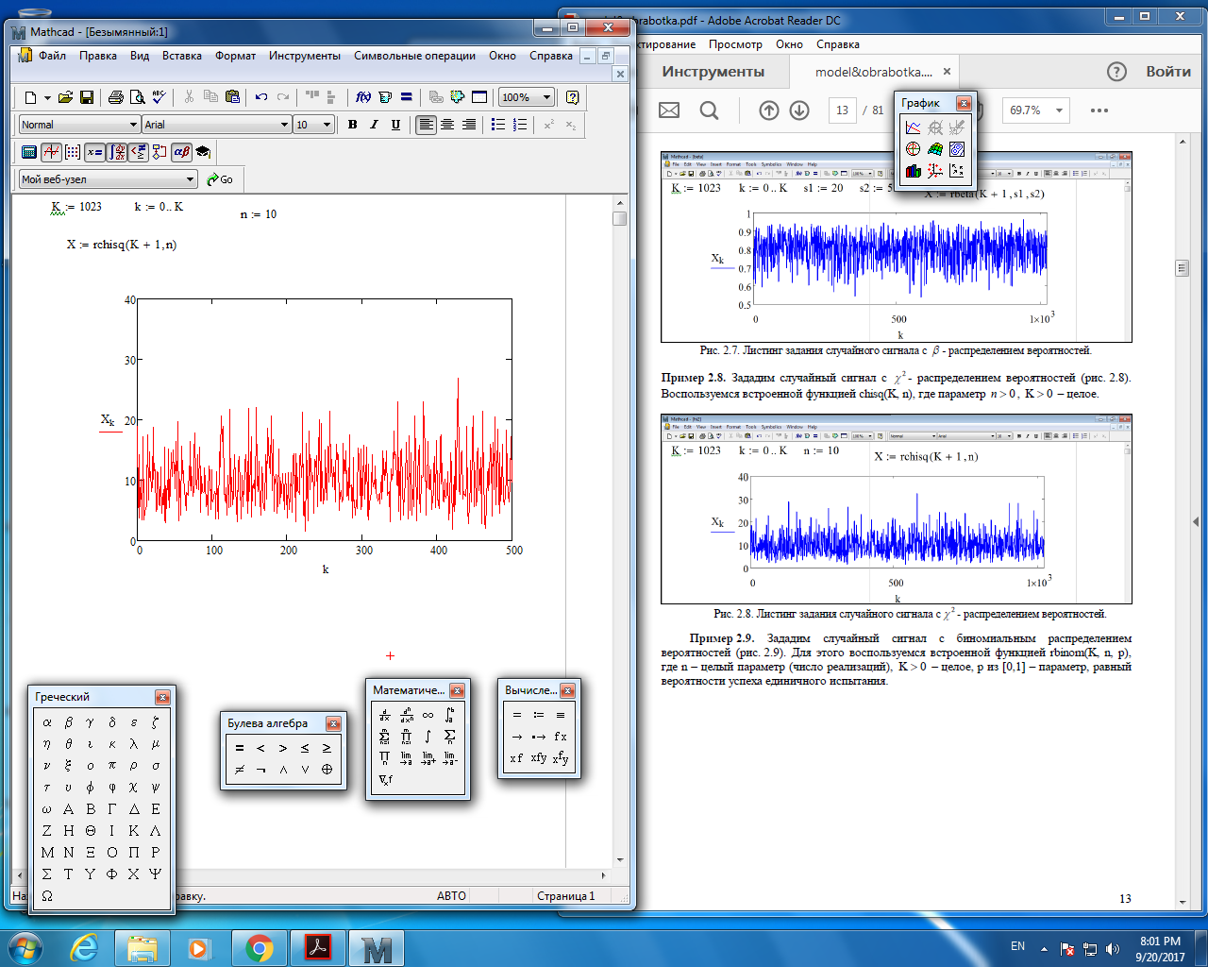Рисунок 7 — Результат выполнения седьмого примера в Mathcad

**Примеры задания сигналов в пакете MATLAB**

Octave - cвободная система для математических вычислений, использующая совместимый с MATLAB язык высокого уровня. Octave представляет интерактивный командный интерфейс для решения линейных и нелинейных математических задач, а также проведения других численных экспериментов.

**Пример 2.1.** Создадим вектор n, воспользовавшись процедурой linspace(a,b,K), которая генерирует вектор-строку из K точек, равномерно расположенных между точками a и b(рис. 8).

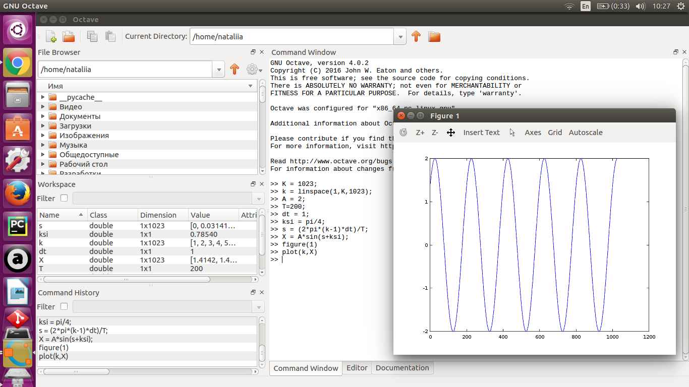Рисунок 8 — Результат выполнения первого примера в среде Octave

**Пример 2.2.** Зададим сигнал в виде возмущенной гармонической дискретной функции с помощью среды Octave (Рисунок 9).

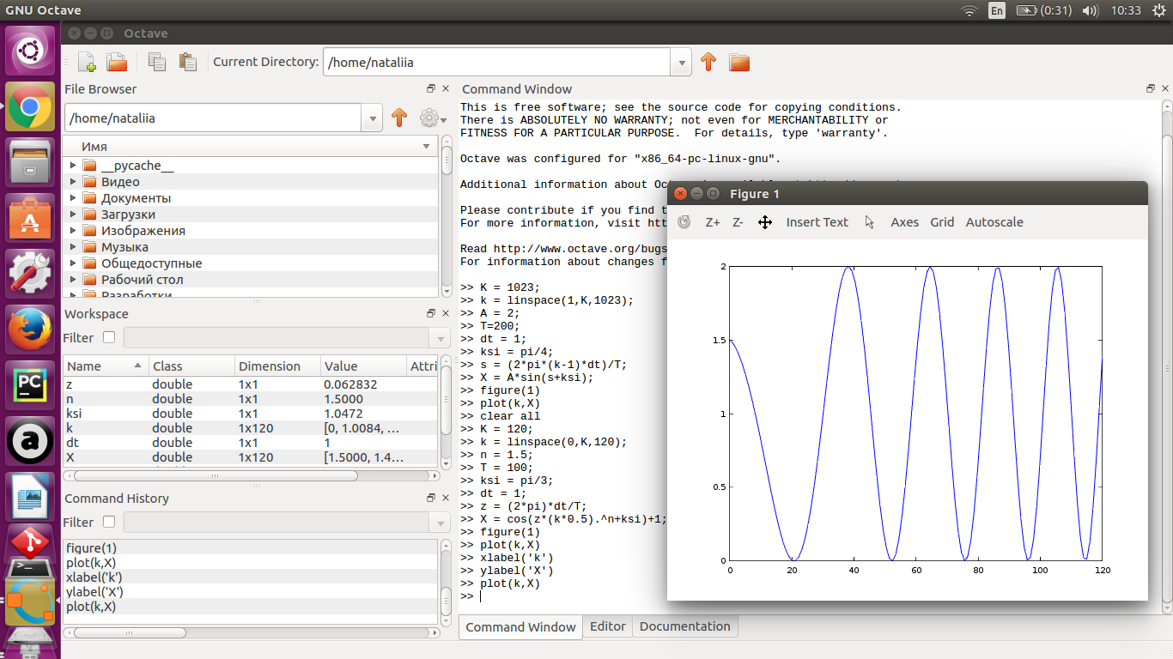Рисунок 9 — Результат второго упражнения в Octave

Пример 2.3. Зададим случайный сигнал в виде функции Вейерштрасса (Рисунок 10).

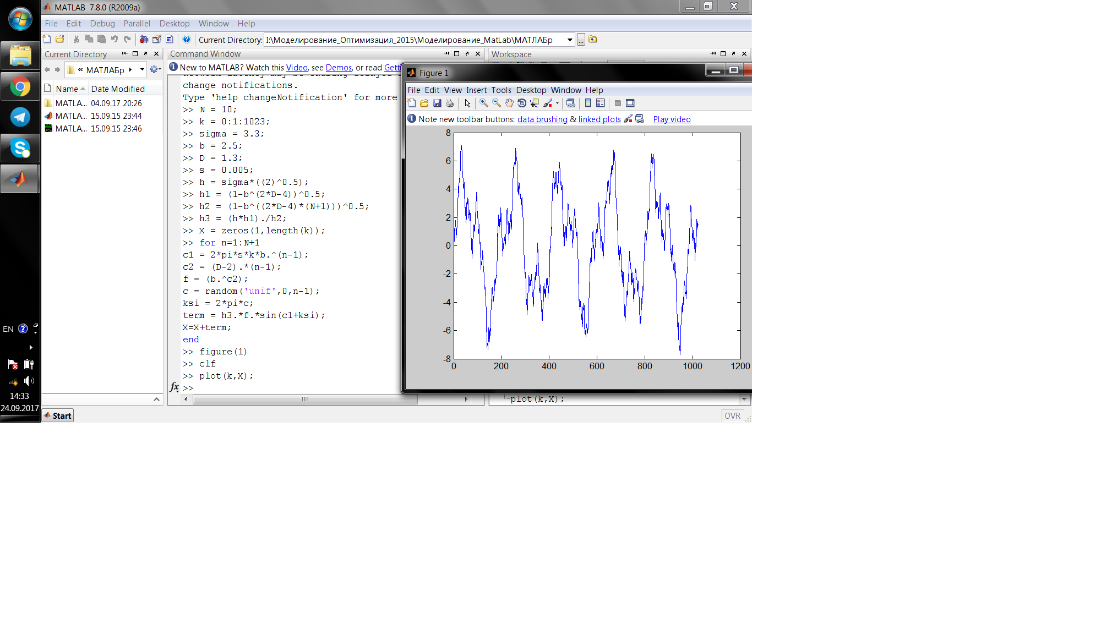

Рисунок 10 — Результат выполнения третьего задания в Matlab

Индивидуальное задание выполним в соответсвии с вариантом — 4.  
**Упражнение 4**

1. Задайте случайный сигнал *k X* с нормальным распределением вероятности со следующими параметрами: *E* 1,5 – математическое ожидание, ** 1 – стандартное отклонение, *k*  0,1,😐1000(Рисунок 11).

2. Выделите общие закономерности в поведении функции сигнала при варьировании его параметров: *E* и ** .

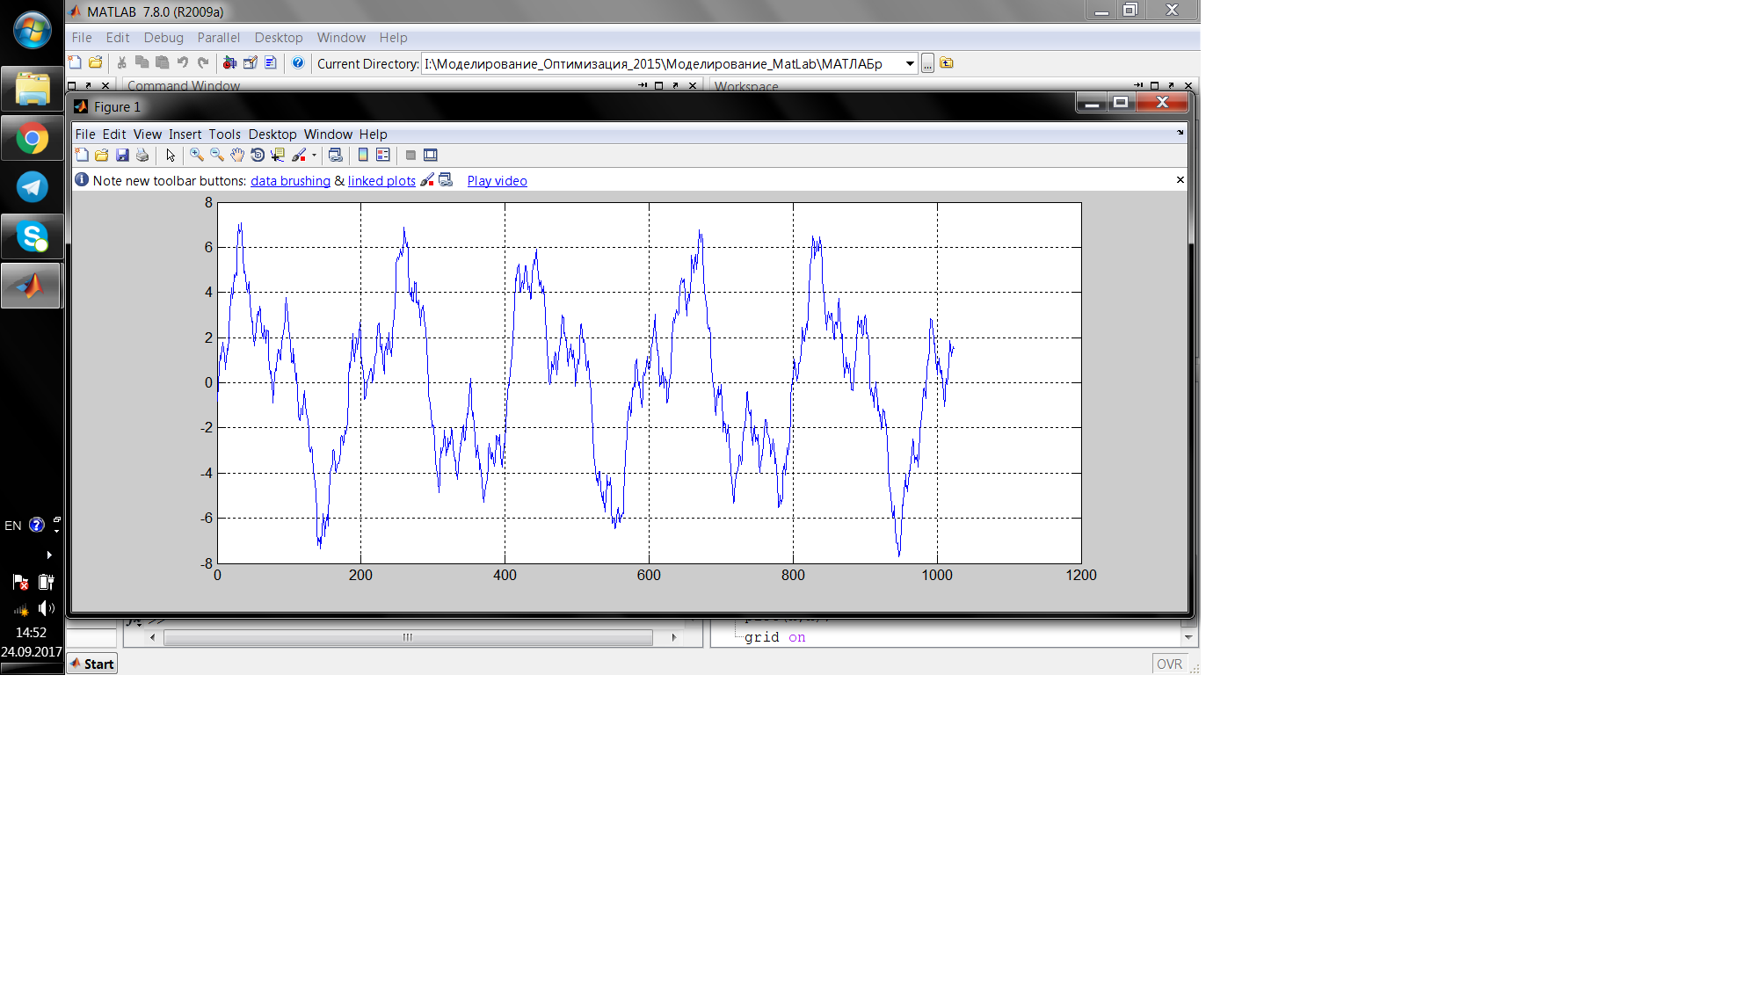

Рисунок 11 — Результат выполнения индивидуального задания

**Выводы:**Зависимость математического ожидания от времени характеризует в среднем форму развития сигнала во времени.

Дисперсия дает информацию о том, насколько значения отдельных реализаций сигнала в каждом сечении отличаются от соответствующих математических ожиданий. Среднее задает положение кривой на числовой оси и выступает как некоторая исходная, нормативная величина измерения.

Стандар­тное отклонение задает ширину этой кривой, зависит от единиц измерения и выступает как масштаб измерения

При увеличении значения среднего квадратичного отклонения график становится более пологим, а максимальное значение уменьшается.Зависимость от времени проявляется как зависимость от времени плотности распределения этой случайной величины и, следовательно, таких числовых характеристик как математическое ожидание или дисперсия.